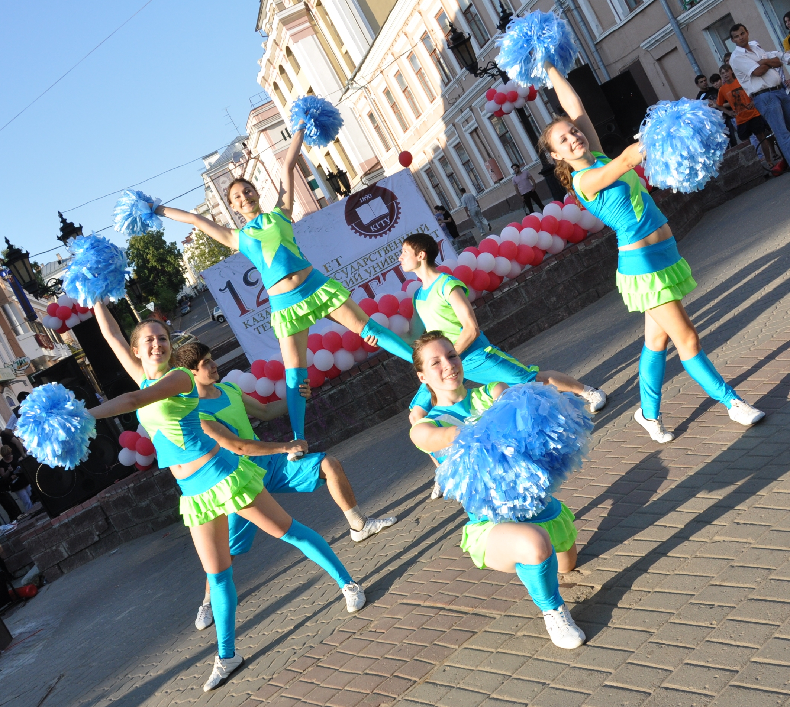

Черлидинг включает в себя элементы гимнастики, акробатики, аэробики, спортивного танца. Черлидеры имеют отличную хореографическую подготовку, громкий голос, четкую дикцию и богатую мимику! Это зажигательный танец, захватывающие дух акробатические трюки и задорные кричалки.

Наша команда существует с 4 декабря 2008 года.
Цель команды – развитие спорта в КГТУ, поддержание командного духа спортсменов университета и создание обстановки позитивного фанатизма на соревнованиях

ГПСК «ТЕХНО» КГТУ приглашает вас на кастинг!
На отборе мы ждем ребят, отвечающих следующим требованиям:
1. наличие хореографической (ОБЯЗАТЕЛЬНО) и спортивной (предпочтительно сложнокоординационные виды спорта) подготовкой
2. рост не выше 178 см
3. без признаков лишнего веса и дистрофии
5. без вредных привычек
6. ответственные
7. любящие физ. нагрузки и стремящиеся к самосовершенствованию

Отбор состоится:
Дата: 18.02.2011 г.
Время: 18:00
Место проведения: корпус «Д», Актовый зал

При себе иметь:
- Спортивную форму – обязательно
- Спортивный азарт – обязательно
- Хорошее настроение – обязательно
- Питьевую воду – по желанию

По всем интересующим вопросам обращаться по телефону 89503264561 (Дина)
Или на страничке http://vkontakte.ru/club9967953

